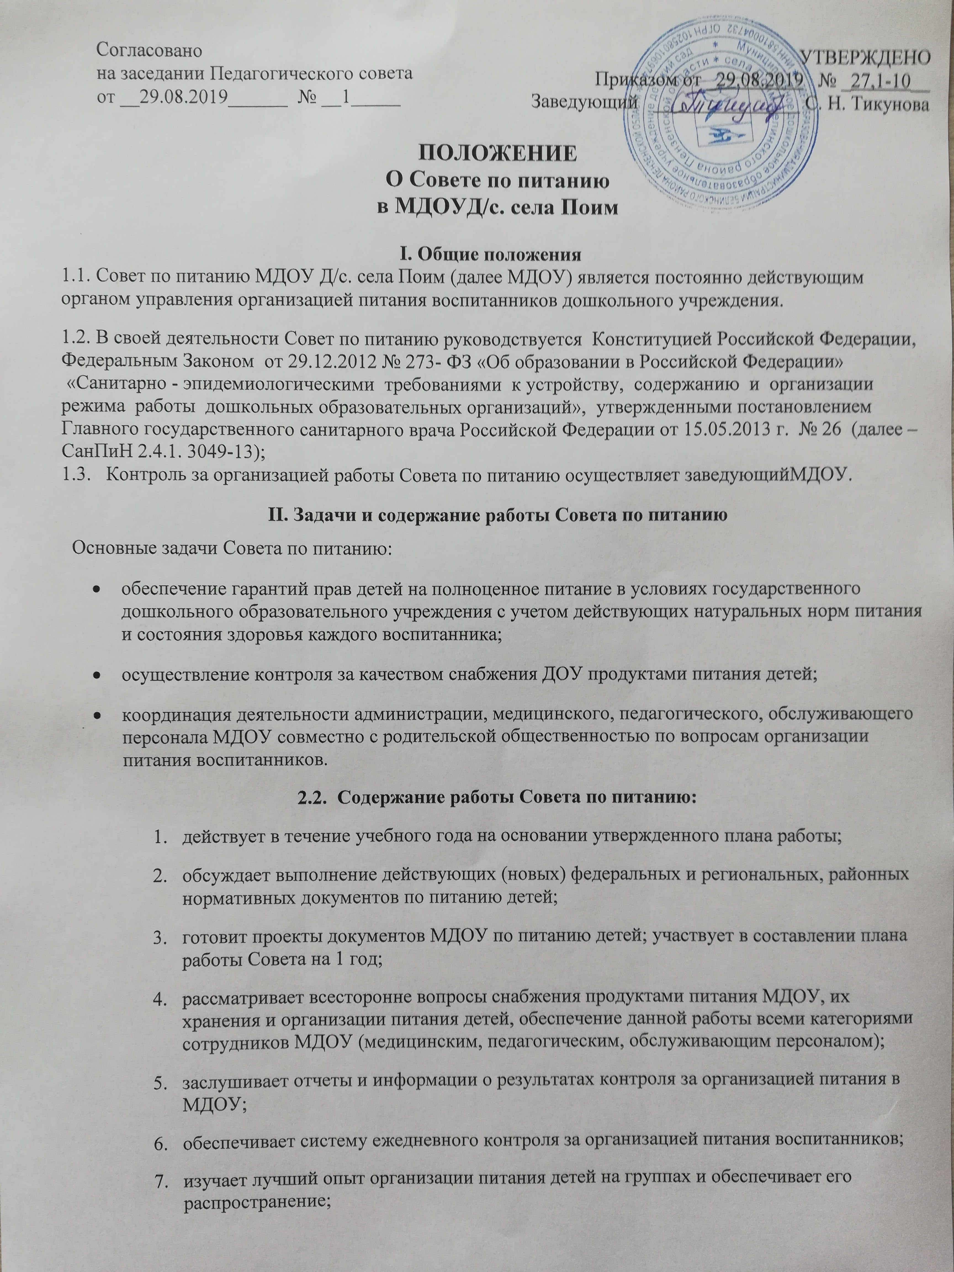

8.изучает мнение родителей о состоянии питания детей в МДОУ;

9.участвует в рассмотрении обращений, жалоб родителей на организацию питания детей;

10.обеспечивает информирование, консультирование работников пищеблока, педагогов, помощников воспитателей по вопросам питания дошкольников;

11.ежегодно анализирует, разрабатывает десятидневные меню, вносит (при необходимости) коррективы в содержание;

12.анализирует качество ведения документации МДОУ по питанию;

13.обобщает лучшие традиции МДОУ по организации питания детей;

14.оперативно рассматривает акты и материалы проверок Роспотребнадзора, поликлиник и других служб по организации питания детей в МДОУ.

**III. Организация работы Совета по питанию**

3.1. Состав Совета по питанию: председатель – заведующий МДОУ, заместитель председателя – завхоз, члены Совета – старший воспитатель, представители родительского комитета МДОУ.

Ежегодно персональный состав Совета по питанию утверждается приказом заведующего ДОУ на учебный год.

На заседании Совета по питанию могут приглашаться поставщик, обеспечивающий продуктами МДОУ, представитель поликлиники, родители воспитанников МДОУ.

3.2. Организация работы Совета по питанию.

Заседания Совета по питанию созываются 1 раз в 3 месяца, в случаях необходимости могут проводиться внеочередные заседания.

Совет по питанию (при необходимости) принимает решения по рассматриваемым вопросам с указанием сроков выполнения и ответственных. Организует работу по выполнению принятых решений.

На очередных заседаниях Совета председатель Совета докладывает о выполнении принятых решений.

Члены Совета имеют право выносить на рассмотрение вопросы, связанные с улучшением работы по организации питания детей.

Каждый член Совета обязан посещать все его заседания, активно участвовать в подготовке и работе Совета, своевременно и полностью выполнять принятые решения.

**Делопроизводство Совета по питанию.**

Совет по питанию избирает из своего состава секретаря для ведения протокола (сроком на 1 год). Протоколы заседаний оформляются и подписываются председателем и секретарем Совета.

Протоколы заседаний Совета по питанию хранятся у секретаря.